专业培训记录
■QMS □50430■EMS ■OHSMS □EnMS □FSMS □HACCP

受审核方名称 |  | 廊坊盛百达保温材料有限公司 |  |  | 专业小类/  项目代码 |  | 16.02.01
教师姓名 |  | 姜海军 | 专业 | 16.02.01 | 培训地点 |  | 办公室
受培训人员 | 姓名 | 强兴
生产工艺/  服务过程 |  | 复合硅酸盐保温板：原材料准备→搅拌→浇注入模→烘干→脱模→检验→入库→交付。  复合硅酸盐保温管：保温板卷制→涂胶成型→烘干→检验→入库→交付。  憎水型硅酸盐保温板、管：保温板、管渗入疏水剂→烘干→检验→入库→交付。
生产过程/服务过程  的风险及控制措施  特殊过程的控制/ |  | 关键过程：浇注入模、烘干过程，需严格按照作业指导书和工艺文件要求。
重要环境因素及控制措施 |  | 重要环境因素：废气排放、噪声排放、火灾等  控制措施：固废集中收集外售至废品回收站、电路定期检修、不定期检查，保证除尘装置正常运行，设备减震措施，提高安全意识；做好火灾预防措施。一旦发生按相关应急预案执行；制定目标、指标；
不可接受风险的危险源及控制措施 |  | 不可接受风险：火灾、触电、机械伤害、粉尘伤害；  控制措施：电路定期检修、不定期检查，检查天然气炉和管道状况，操作设备遵章守纪，保证除尘装置正常运行，佩戴劳保用品，教育培训。
重要的食品安全危害/关键控制点及控制措施
主要能源使用和主要能源参数等；
相关法律法规的要求及产品标准 |  | 《JC/T 990-2006复合硅酸盐绝热制品》、《DL/T776-2012火力发电厂绝热材料》，  中华人民共和国劳动法、质量法、环保法、职业病防治法、消防法
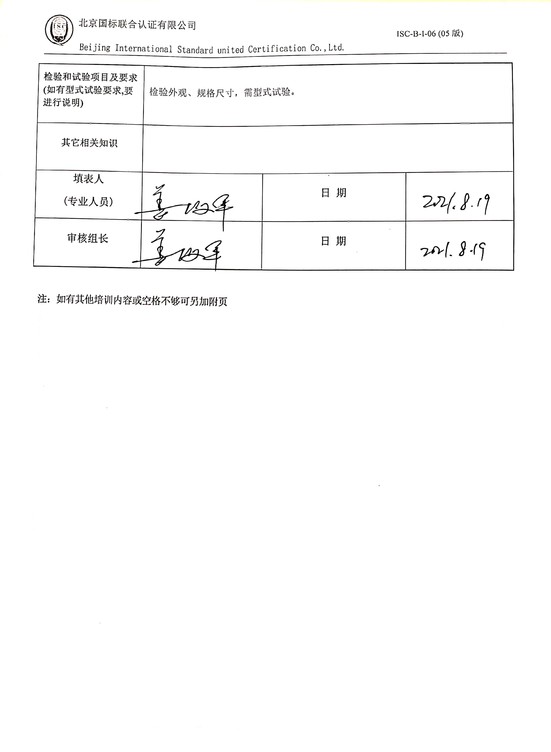  检验和试验项目及要求(如有型式试验要求,要进行说明) |  | 检验外观、规格尺寸，需型式试验。
其它相关知识
填表人  (专业人员) |  |  | 日 期
审核组长 |  |  | 日 期

注：如有其他培训内容或空格不够可另加附页

